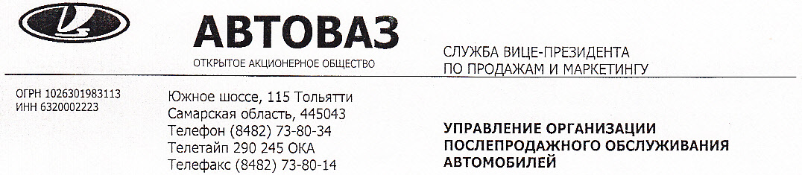

21 АВГ 2012 № 20800/3960
Руководителям предприятий
сервисно-сбытовой сети

О дополнительном креплении жгута

проводов 3724026 при возникновении

кода ошибки Р2135

ПРЕДПИСАНИЕ № 61-12

В гарантийной эксплуатации имеют место обращения владельцев автомобилей семейства «Lada Samara», «Lada Kalina», «Lada Priora», в комплектации с 8-ми клапанным двигателем и электронной педалью акселератора, по несоответствию «Двигатель не развивает мощность, повышенные обороты двигателя на режиме холостого хода». Причиной возникновения указанного несоответствия является регистрация контроллером кода ошибки Р2135 «Рассогласование сигналов датчиков А/В положения дроссельной заслонки». Для устранения возникновения несоответствия с кодом ошибки Р2135
ПРЕДПИСЫВАЮ:
- Провести работы для определения метода устранения.
1.1 Отсоединить колодку жгута 3724026 от колодки дроссельного патрубка. Проверить визуально отсутствие на колодке, контактах, уплотнителях колодки и проводов жгута внешних повреждений, следов коррозии, а также повреждений на штекерах и колодке дроссельного патрубка.
1.2 При отсутствии визуальных повреждений произвести дополнительное крепление отвода жгута проводов 3724026 к дроссельному патрубку ленточным хомутом 1117-3724320 ф. A.Raymond в соответствии с технологической последовательностью, указанной в приложении. Подключить диагностическое оборудование и очистить память контроллера от накопленных ошибок. При оформлении АГО по дополнительному креплению жгута проводов 3724026 использовать код дефекта 3724026-087-001 «Доработка жгута проводов по Предписанию», виновник 00001, позиция трудоемкости 37080 – 0,1 н/час.
1.3 При наличии повреждений, не связанных с нарушением условий эксплуатации автомобиля заменить жгут проводов 3724026 по гарантии. АГО по замене жгута оформить на код «0000000-777-000 базовый единичный дефект», виновник 00001. Вновь установленный жгут дополнительно закрепить согласно прилагаемой технологической последовательности.
- При отсутствии ленточных хомутов 1117-3724320 на складах ПССС, а также по мере их расхода, направлять в УПВР ДПЗЧАиДО заявки на поставку в соответствии с условиями заключенного договора поставки з/ч для гарантийного обслуживания и ремонта а/м производства ОАО «АВТОВАЗ»;
- Устранение кода ошибки Р2135 заменой жгута проводов не допускается.

Приложение: Технологическая последовательность по дополнительному креплению жгута проводов 3724026 – на 2 листах.

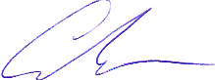
Начальник УОПОА С.В. Баронов

Панкратов
75-83-48

